ΦΥΛΛΟ ΕΡΓΑΣΙΑΣ
Η ΕΠΟΧΗ ΤΗΣ ΑΝΑΓΕΝΝΗΣΗΣ
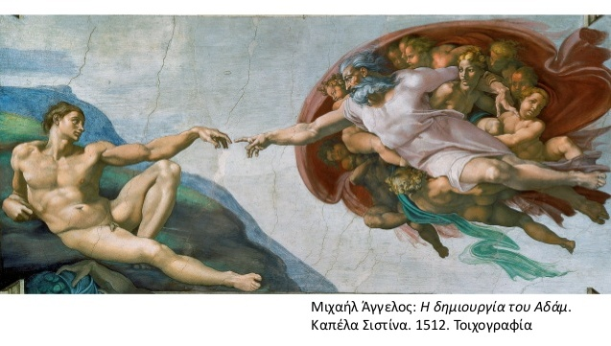

ΕΛΛΗΝΙΚΟΣ & ΕΥΡΩΠΑΙΚΟΣ ΠΟΛΙΤΙΣΜΟΣ
Α΄ ΓΕΝΙΚΟΥ ΛΥΚΕΙΟΥ

ΑΝΑΓΕΝΝΗΣΗ
14^{ος} - 16^{ος} αιώνας
Τι είναι αισθητικά «ωραίο» για τον καλλιτέχνη στην Αναγέννηση και πως συνδέεται με τον άνθρωπο;

Βήμα 1^{ο}: Μελετήστε με προσοχή την παρουσίαση από το PowerPoint και το ψηφιακό υλικό στο RetroTeaching. Στη συνέχεια αξιολογήστε και καταγράψτε έννοιες - λέξεις κλειδιά για την εποχή της Αναγέννησης. Ενδεικτική απάντηση θα βρείτε στο τέταρτο φύλλο του αρχείου σας.
Βήμα 2^{ο}: Προσπαθήστε να αντιστοιχίσετε κάποιες από τις έννοιες αυτές ΜΟΝΟ με την εποχή που εξετάζουμε, δηλαδή, με την Αναγέννηση.
Βήμα 3ο: Καταγράψτε αριθμημένες μέσα στον πίνακα, κάτω από τον όρο «Αναγέννηση» τις αντιστοιχήσεις σας.

Προσοχή: Στην αντιστοίχιση εμπεριέχονται και τρεις έννοιες - λέξεις κλειδιά που δεν αφορούν την αισθητική αντίληψη του «ωραίου» στην Αναγέννηση.

Αναγέννηση | - Ωραίο είναι ο σκοπός  - Λεπτομέρεια σε σχήμα, χρώμα, τεχνική της προοπτικής.  - Η Τέχνη στην υπηρεσία της θρησκείας, μεταφορά μηνύματος ευαγγελίου -  - Αυτονόμηση της Τέχνης  - Ρεαλιστικές – καθημερινές μορφές  - Έμφαση σε αναλογίες ανθρώπινου σώματος – μορφής.  - Νεοπλατωνισμός, αρχαίο κάλλος, μυθολογία, φύση, έρωτας, ζωή.  - Προσωπική έκφραση καλλιτέχνη ύμνος στο θείο: σεβασμός και υποταγή.  - Γυναικεία ομορφιά.  - Το ωραίο είναι υπόθεση του ΕΓΩ  - Κριτική σκέψη και εξέλιξη του ανθρώπου  - Σωτηρία ψυχής, αποχή από τα εγκόσμια - από τις χαρές της ζωής  - Λάδι σε μουσαμά, φωτοσκίαση, τεχνική «σφουμάτο»

ΕΝΔΕΙΚΤΙΚΗ ΑΠΑΝΤΗΣΗ
Αναγέννηση  1,2,4,5,6,7,9,10,11,13 | - Ωραίο είναι ο σκοπός  - Λεπτομέρεια σε σχήμα, χρώμα, τεχνική της προοπτικής.  - Η Τέχνη στην υπηρεσία της θρησκείας, μεταφορά μηνύματος ευαγγελίου -  - Αυτονόμηση της Τέχνης  - Ρεαλιστικές – καθημερινές μορφές  - Έμφαση σε αναλογίες ανθρώπινου σώματος – μορφής.  - Νεοπλατωνισμός, αρχαίο κάλλος, μυθολογία, φύση, έρωτας, ζωή.  - Προσωπική έκφραση καλλιτέχνη ύμνος στο θείο: σεβασμός και υποταγή.  - Γυναικεία ομορφιά.  - Το ωραίο είναι υπόθεση του ΕΓΩ  - Κριτική σκέψη και εξέλιξη του ανθρώπου  - Σωτηρία ψυχής, αποχή από τα εγκόσμια - από τις χαρές της ζωής  - Λάδι σε μουσαμά, φωτοσκίαση, τεχνική «σφουμάτο»

